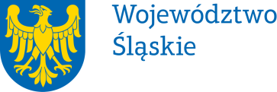 |  | Załącznik do Uchwały  nr 1977/448/VI/2023  Zarządu Województwa Śląskiego  z dnia 19.09.2023r.
Pełnomocnictwo | nr 414 / 23
Zarządu Województwa Śląskiego
z dnia 19.09.2023r.
udziela się

Panu Arturowi Kaczmarkowi - dyrektorowi Wojewódzkiego Ośrodka Dokumentacji Geodezyjnej i Kartograficznej w Katowicach

pełnomocnictwa do zawarcia umowy (przekraczającej rok budżetowy) o świadczenie usług telekomunikacyjnych (telefony komórkowe oraz Internet w telefonach komórkowych i laptopach),
w ramach limitu dla Zarządu Województwa Śląskiego do zaciągania zobowiązań wykraczających poza rok budżetowy.

Pełnomocnictwa udziela się na czas zajmowania stanowiska dyrektora Wojewódzkiego Ośrodka Dokumentacji Geodezyjnej i Kartograficznej w Katowicach oraz na czas realizacji czynności wynikających z zakresu pełnomocnictwa.
Pełnomocnictwo może zostać w każdym czasie zmienione lub odwołane.
Umocowany obowiązany jest zwrócić dokument po utracie jego mocy obowiązującej.

Przyjmuję obowiązki/uprawnienia wynikające z treści udzielonego pełnomocnictwa, jednocześnie potwierdzając jego odbiór.

…………………………………….
(data i czytelny podpis)

